
Меню

Программа учебной дисциплины (ПУД): Информациядля ППС

Программа учебной дисциплины (ПУД)
Программа учебной дисциплины – нормативный документ, в которомопределяется содержание и структура учебной дисциплины, ее место изначение в системе подготовки студента, цели ее изучения и формыорганизации обучения и контроля.
ПУД регламентирует четкие правила взаимодействия со студентом, и
отражает формы контроля, примеры к ним и дополнительные регламенты. Сее помощью вы информируете студентов об основных характеристикахдисциплины.
На первом занятии по дисциплине преподаватель обязательно оповещаетстудентов об основных характеристиках дисциплины и рассказывает, гдеможно ознакомиться с программой учебной дисциплины.
Программа учебной дисциплины должна описывать:
— | цели и планируемые результаты обучения
— | содержание учебного курса
— | порядок работы со студентами
— | темы
— | рекомендуемую литературу

— формы занятий и принципы выставления оценок.

Как создается и как актуализируется программаучебной дисциплины?
Формирование программы учебной дисциплины осуществляется в
специальном модуле .
Заполненная и утвержденная программа дисциплины должна быть
размещена на портале не позднее 5 дней до начала модуля, в котором она
будет реализована.
Преподаватель несет ответственность за наличие и качество программ
учебных дисциплин, размещенных в открытом доступе на .

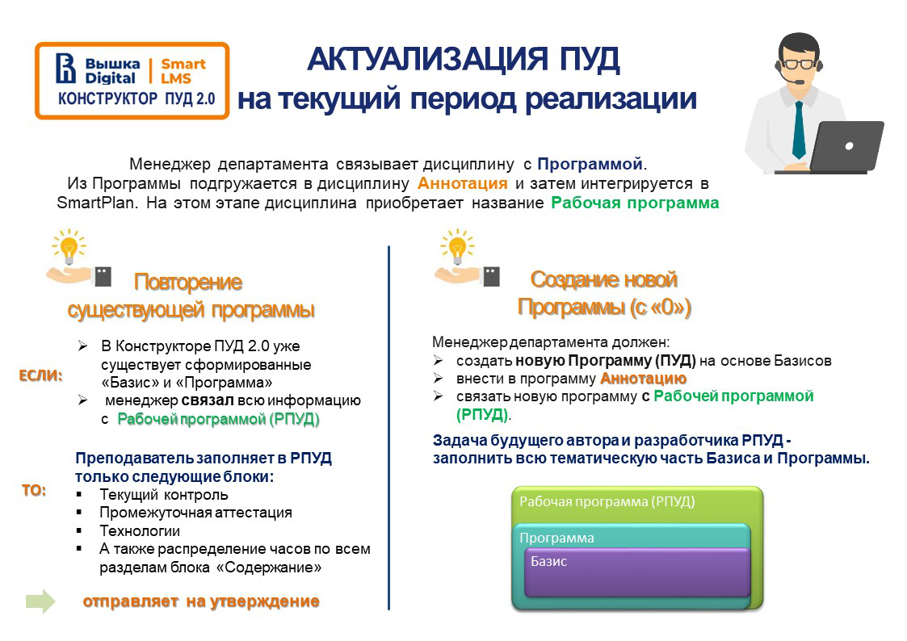
Мониторинг качества и сроков подготовки ПУД осуществляется
сотрудниками центра сервиса “Департамент”. Результаты мониторинга будут
учитываться при прохождении конкурса ППС.

На что следует обратить внимание при разработкепрограммы учебной дисциплины?
Совокупный вес Элементов контроля, повторить которые невозможно, не
может превышать 30 % в оценке за промежуточную аттестацию.

Документы
При формировании ПУД рекомендуем ознакомиться со следующимиматериалами:

Техническая поддержка
, по методическим вопросам можно обращаться к
сотрудникам центра сервиса "Департамент"

Инструкции для преподавателей




Войти в цифровой сервис



Нашли опечатку?
Выделите её, нажмите Ctrl+Enter и отправьте нам уведомление. Спасибо за участие!
Сервис предназначен только для отправки сообщений об орфографических и пунктуационных ошибках.



ПОЛЕЗНЫЕ ССЫЛКИ
© НИУ ВШЭ 1993–2026
Шрифты HSE Sans и HSE Slab разработаны в

